LAPORAN PRAKTIKUM INTERNET OF THINGS (IoT)
Fakultas Vokasi, Universitas Brawijaya
Simulasi Praktik Akses API Melalui Simulasi WOKWI



NAMA : AFFANDI ABDUL AZIZ
NIM : 233140700111106
Fakultas Vokasi, Universitas Brawijaya
Email : fandiaziz43@gmail.com

Pendahuluan
Internet of Things (IoT) memungkinkan perangkat terhubung ke internet untuk bertukar data secara otomatis. Dalam praktikum ini, penulis akan mensimulasikan akses API menggunakan ESP32 melalui Wokwi, sebuah simulator mikrokontroler yang memungkinkan pengujian kode tanpa perangkat keras fisik. ESP32 akan digunakan untuk mengambil dan mengirim data ke API eksternal, yang sering diterapkan dalam proyek IoT seperti pemantauan data sensor atau otomatisasi sistem. Penulis akan menggunakan Visual Studio Code (VSCode) dengan ekstensi Wokwi Simulator dan PlatformIO IDE untuk menulis serta menjalankan program. Hasil praktikum ini akan didokumentasikan di GitHub, yang digunakan untuk menyimpan dan mengelola kode sumber secara kolaboratif. Praktik ini bertujuan untuk memahami cara ESP32 berkomunikasi dengan API serta mengintegrasikan teknologi IoT dengan layanan berbasis cloud.
- Latar Belakang
Internet of Things (IoT) telah berkembang pesat, memungkinkan perangkat untuk berkomunikasi dan bertukar data melalui internet. Salah satu implementasi penting dalam IoT adalah akses API, yang memungkinkan perangkat mengambil dan mengirim data ke layanan cloud secara real-time.
Namun, pengujian perangkat keras IoT seperti ESP32 sering kali terkendala biaya dan ketersediaan alat. Oleh karena itu, simulator virtual seperti Wokwi menjadi solusi praktis untuk mengembangkan dan menguji kode tanpa memerlukan perangkat fisik. Dengan menggunakan Wokwi, pengembang dapat melakukan simulasi akses API menggunakan ESP32 secara efisien dan fleksibel.
- Tujuan
Dengan adanya laporan praktikum ini, pembaca diharapkan dapat memahami tentang IoT, API, Wokwi, VSCode, dan Github, serta dapat mengimplementasikan program tersebut secara mandiri.

- Metodologi

  - Alat dan Bahan
Mikrokontroler(ESP32, Arduino), software (Wokwi, VSCode, Github), extension VSCode(wokwi simulator, platformIO IDE),Laravel
  - Langkah Implementasi
Langkah awal untuk membuat project IoT Simulasi Praktik Akses API Melalui wokwi, yaitu :
- Jalankan perintah berikut di terminal untuk mengaktifkan API Laravel:
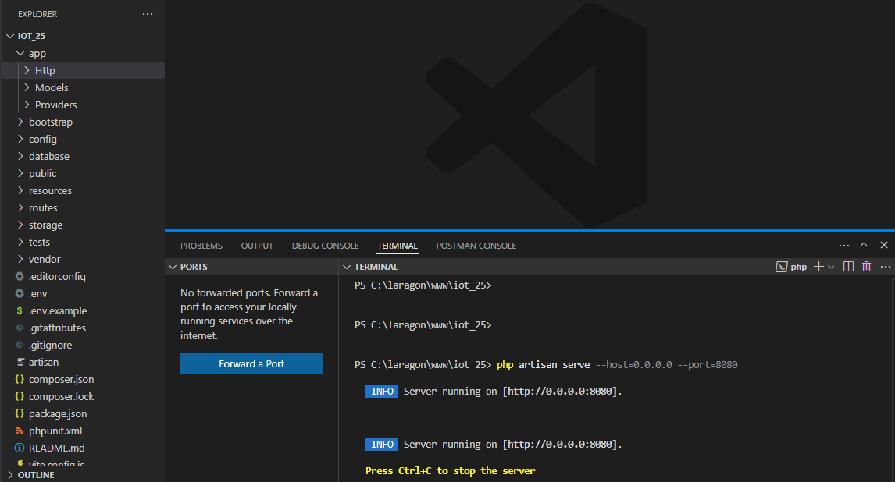
- Kemudian sudah siap untuk menyiapkan simulasi wokwi lalu membuat file baru dengan nama wokwi.toml
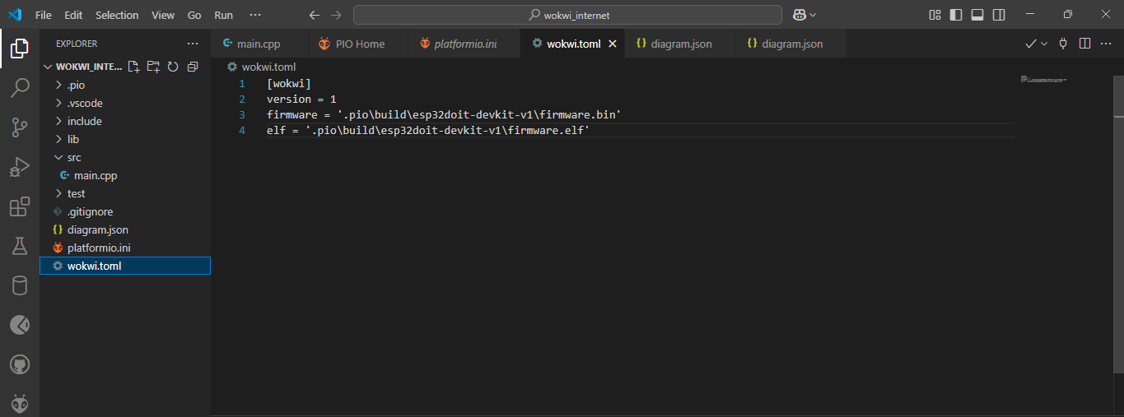

- Setelah itu, tambahkan di text editor diagram.json di vscode.
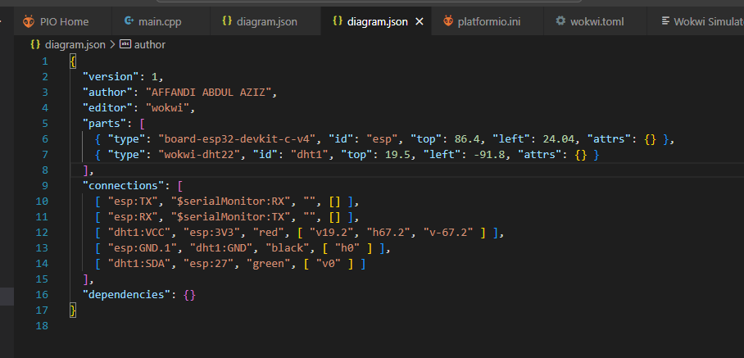

- Kemudian tambahkan di platform.io dengan konfigurasi seperti ini.
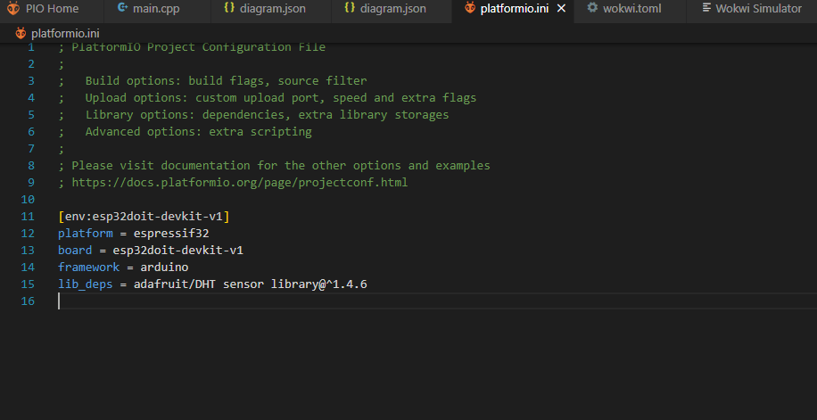
- Buat Implementasi Kode pada main.cpp dengan kode berikut ini.
#include <Arduino.h>
#include <WiFi.h>
#include <HTTPClient.h>
#include "DHT.h"

#define DHTPIN 27
#define DHTTYPE DHT22

DHT dht(DHTPIN, DHTTYPE);

// Ganti dengan kredensial WiFi Anda
const char* ssid = "Wokwi-GUEST";
const char* password = "";

unsigned long previousMillis = 0;
const long interval = 5000; // Interval 5 detik (5000 ms)

void setup() {
Serial.begin(115200);

// Hubungkan ke WiFi
WiFi.begin(ssid, password);
Serial.print("Menghubungkan ke WiFi");
while (WiFi.status() != WL_CONNECTED) {
delay(500);
Serial.print(".");
}
Serial.println(" Terhubung!");

dht.begin();

// Tunggu sebentar agar koneksi stabil
delay(1000);
}

void loop() {
unsigned long currentMillis = millis();
// Lakukan POST setiap interval yang telah ditentukan
if (currentMillis - previousMillis >= interval) {
previousMillis = currentMillis;

float h = round(dht.readHumidity());
// Read temperature as Celsius (the default)
float t = round(dht.readTemperature());

// Check if any reads failed and exit early (to try again).
if (isnan(h) || isnan(t)) {
Serial.println(F("Failed to read from DHT sensor!"));
return;
}
// Compute heat index in Celsius (isFahreheit = false)
float hic = dht.computeHeatIndex(t, h, false);
// Inisialisasi HTTPClient
HTTPClient http;
String url = "http://b35f-118-99-125-7.ngrok-free.app/api/posts"; // Ganti dengan URL ngrok yang benar
http.begin(url); // Menggunakan HTTP, bukan HTTPS
http.addHeader("Content-Type", "application/json");

String payload = "{\"nama_sensor\":\"Sensor GD\", \"nilai1\":" + String(h) + ", \"nilai2\":" + String(t) + "}";
Serial.println(payload); // Untuk melihat apakah payload sudah terbentuk dengan benar

// Kirim POST request
int httpResponseCode = http.POST(payload);

// Tampilkan kode respons HTTP
Serial.print("Kode respons HTTP: ");
Serial.println(httpResponseCode);

// Tampilkan respons dari server jika request berhasil
if (httpResponseCode == 200 || httpResponseCode == 201) {
String response = http.getString();
Serial.println("Respons dari server:");
Serial.println(response);
} else {
Serial.println("Gagal mengirim data");
}

// Tutup koneksi HTTP
http.end();
}
}

- Setelah membuat program kode untuk mengetes WOKWI internet disekitar lalu Ketika testing berhasil maka akan menampilkan output yang diinginkan seperti pada gambar
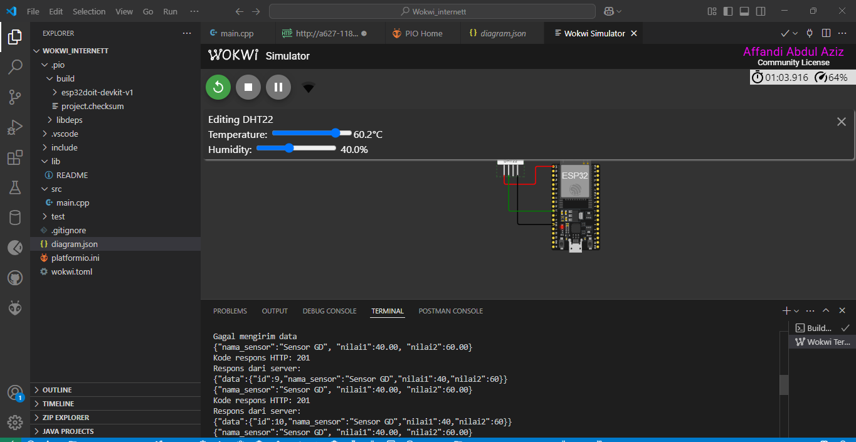

- Hasil dan Pembahasan

  - Hasil Eksperimen

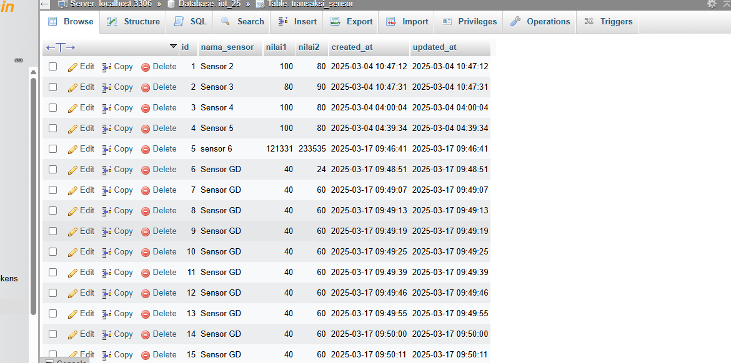

- Lampiran
#include <Arduino.h>
#include <WiFi.h>
#include <HTTPClient.h>
#include "DHT.h"

#define DHTPIN 27
#define DHTTYPE DHT22

DHT dht(DHTPIN, DHTTYPE);

// Ganti dengan kredensial WiFi Anda
const char* ssid = "Wokwi-GUEST";
const char* password = "";

unsigned long previousMillis = 0;
const long interval = 5000; // Interval 5 detik (5000 ms)

void setup() {
Serial.begin(115200);

// Hubungkan ke WiFi
WiFi.begin(ssid, password);
Serial.print("Menghubungkan ke WiFi");
while (WiFi.status() != WL_CONNECTED) {
delay(500);
Serial.print(".");
}
Serial.println(" Terhubung!");

dht.begin();

// Tunggu sebentar agar koneksi stabil
delay(1000);
}

void loop() {
unsigned long currentMillis = millis();
// Lakukan POST setiap interval yang telah ditentukan
if (currentMillis - previousMillis >= interval) {
previousMillis = currentMillis;

float h = round(dht.readHumidity());
// Read temperature as Celsius (the default)
float t = round(dht.readTemperature());

// Check if any reads failed and exit early (to try again).
if (isnan(h) || isnan(t)) {
Serial.println(F("Failed to read from DHT sensor!"));
return;
}
// Compute heat index in Celsius (isFahreheit = false)
float hic = dht.computeHeatIndex(t, h, false);
// Inisialisasi HTTPClient
HTTPClient http;
String url = "http://a627-118-99-125-7.ngrok-free.app/api/posts"; // Ganti dengan URL ngrok yang benar
http.begin(url); // Menggunakan HTTP, bukan HTTPS
http.addHeader("Content-Type", "application/json");

String payload = "{\"nama_sensor\":\"Sensor GD\", \"nilai1\":" + String(h) + ", \"nilai2\":" + String(t) + "}";
Serial.println(payload); // Untuk melihat apakah payload sudah terbentuk dengan benar

// Kirim POST request
int httpResponseCode = http.POST(payload);

// Tampilkan kode respons HTTP
Serial.print("Kode respons HTTP: ");
Serial.println(httpResponseCode);

// Tampilkan respons dari server jika request berhasil
if (httpResponseCode == 200 || httpResponseCode == 201) {
String response = http.getString();
Serial.println("Respons dari server:");
Serial.println(response);
} else {
Serial.println("Gagal mengirim data");
}

// Tutup koneksi HTTP
http.end();
}
}

Repository Github :

